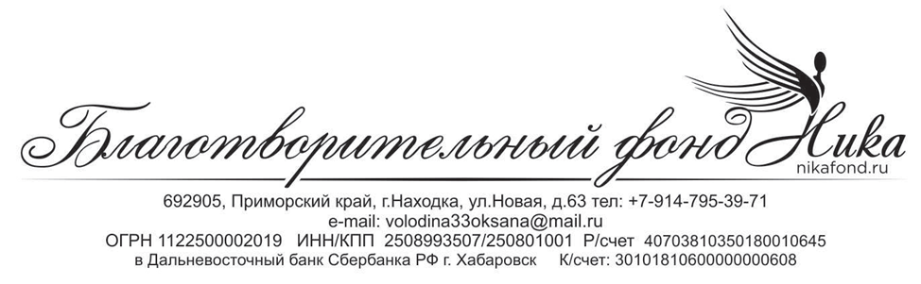
От «31» марта 2016 г. г. Находка
Отчёт о благотворительной деятельности
Все программы благотворительного фонда «Ника» проходят в рамках устава благотворительного фонда «Ника», основываются на положениях российского законодательства и направлены на оказание информативной, просветительской, социальной и материальной помощи.
Наш фонд работает по программам:
1. Программа «Спортсмен» имеет своей целью всестороннюю помощь в выявлении сильных, перспективных и талантливых спортсменов и поддержку их в повышении спортивных результатов.
2. Программа «Тренер» Успех спортсменов и высокие результаты на соревнованиях и олимпиадах это в большой мере заслуга тренеров. Поэтому программа «Тренер» разработана, чтобы поддержать талантливых тренеров и оказать им необходимую помощь, особенно если они оказались в сложной жизненной ситуации.
3. Программа «Детский дом» имеет различные направления с целью укрепления здоровья детей, профилактики заболеваний, приобщения молодых людей к спорту и физической культуре, а также другие виды гуманитарной помощи.
4. Программа «Ветеран». В основе создания программы «Ветеран» лежало желание помочь в социальной адаптации и физической реабилитации людей, которые много сделали для спорта. Ведь не секрет, что выдающиеся спортсмены, пережившие жизненную трагедию и оказавшись за гранью спортивной карьеры зачастую теряли не только средства к существованию, но и друзей, привычное окружение и образ жизни. Программа «Ветеран» нацелена на всестороннюю помощь тех, кто был связан с физкультурно-спортивным движением, ветеранов спорта, спортсменов, тренеров, спортивных арбитров, которые в силу сложившихся обстоятельств оказались за чертой бедности, а также пожилым и больным людям.
5. Программа «Инвалид». Наверное, когда речь заходит о проблемах инвалидов, о людях с ограниченными физическими возможностями, то чаще всего на ум приходят те, кто родился с неизлечимым заболеванием, может иногда еще о тех, кто пострадал на войне или при катастрофах. Но вот о тех, кто потерял здоровье, занимаясь спортом, мысли приходят нечасто. К сожалению, никто не застрахован от катастроф, несчастных случаев и тех заболеваний, которые медицина еще не научилась лечить.
6. Программа «Реабилитация» направлена на то, чтобы с помощью различных средств физической культуры восстановить утерянные функции организма, с помощью оздоровительной терапии поправить здоровье детей, ветеранов спорта, создать условия для максимальной реабилитации тех, кто перенес тяжелые заболевания, а также инвалидов.
7. Программа «Магазин Добра». Цель "Магазина Добра" - сбор, сортировка и хранение одежды, обуви, книг, канцтоваров, посуды, игрушек, текстильной продукции и электроники для последующей передачи нуждающимся - в многодетные семьи, детские дома, приюты, дома престарелых и просто бродягам. На это отправляется 90% переданных в дар вещей. Самые качественные 10% отданного народом выставляется на продажу в магазин "Магазин Добра". Процент от их реализации идёт на покрытие расходов, ещё часть денег уходит на благотворительную помощь.
Сообщаем Вам, что за 2015 год нами были проведены следующие мероприятия:
- Фестиваль танцевальных хобби-классов Находкинского городского округа.
- Детский творческий конкурс "Мисс веснушка 2015".
- Открытие благотворительного «Магазина Добра». Это магазин, где оставленные вами вещи продаются, а собранные средства идут на благотворительность.
- Творческий Конкурс для мальчиков «Если бы я был мэром», посвящённый 65-летию Находки.
- Участие в прямой трансляции "Финансовый навигатор" на тему социальное предпринимательство.
- К череде мероприятий, проводимых администрацией городского округа в преддверии 70-летия окончания Великой Отечественной войны присоединился благотворительный "Магазин Добра".
- Устроили праздник украинским детям, оказавшимся в сложной жизненной ситуации. Были проведены конкурсы, шоу клоунов, а также был подарен 51 пакет с фруктами и сладостями.
- Реализация проекта «Здоровый двор», выигравший в конкурсе Президентских грантов от общероссийской общественной организации «Лига здоровья нации».
- Победа проекта «Детская площадка для детей инвалидов» в конкурсе на предоставление субсидии из краевого бюджета.
- Благотворительный «Магазин Добра» подарил немного радости детям-инвалидам реабилитационного центра «Альбатрос». Теперь детишки смогут с удовольствием играть в песочницах.
- Благотворительный «Магазин Добра» навестил Дом престарелых. Волонтеры пришли не с пустыми руками - подарили памперсы.
- Приняли участие в дискуссионной площадке во Владивостоке на тему "Социальное предпринимательство".
- Открытие второго «Магазина Добра».
- Благотворительный фонд "Ника" и "Магазин Добра" приобрёл и подарил пандусы Васильеву Олегу, осуществив его мечту иметь возможность выходить на улицу.
- Акция сбора гуманитарной помощи жителям пострадавшего от наводнения Уссурийска.
- Реализация проекта «Социальные танцы».
- Социально значимые проекты общественных объединений Находки представили на II краевом форуме социально-ориентированных некоммерческих организаций.
- Прошла очередная поездка в дом престарелых. В некоторых аптеках города установлены коробки БФ "Ника" и "Магазин Добра" для сбора подгузников для пожилых людей.
- Фестиваль детского творчества для дошкольников «Ступеньки мастерства» состоялся в муниципальном Доме молодежи при поддержке "Магазина Добра".
- Провели первый городской слёт «Молодой лидер» для активистов и лидеров детских, молодёжных движений и организаций.
- Организация сбора средств для лечения ребёнка.
- Проведение 3-го танцевального фестиваля хобби классов «Ocean Dance-2015».
- Новогодний утренник для детей с ограниченными возможностями из реабилитационного центра «Альбатрос» организовал в Находке благотворительный фонд «Ника».
- Мы стали победителями январского этапа конкурсной площадки «Энергия участия».

Президент БФ «Ника» О.А.Володина

